
KALLELSE till KONSTITUERANDE MÖTE för lokalavdelning i Svenska Kyrkans Unga

Hej barn och unga i ________ församling!

Vi vill starta lokalavdelning i Svenska Kyrkans Unga i församlingen. För att starta lokalavdelning behöver vi hålla ett konstituerande möte Det här är en kallelse till ett konstituerande möte för vår lokalavdelning.
Ett konstituerande möte betyder att vi håller ett möte där vi tar beslut om vad lokalavdelning ska heta, vilka stadgar vi ska ha och att vi vill vara med i Svenska Kyrkans Ungas gemenskap.
Vi samlas till konstituerande möte den _______________ klockan _________.

Platsen för mötet är ____________________. Vi bjuder på fika.

På mötet har du som är medlem möjlighet att vara med och påverka. Vi ska bland annat fatta beslut om
- Vad vår lokalavdelning ska heta
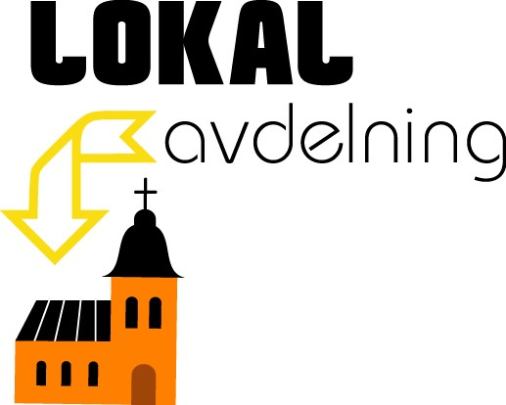
- Vilka stadgar vi ska ha (vår regelbok)
- Vilka som ska sitta i styrelsen
- Att ansöka om medlemskap i Svenska Kyrkans Unga

Har du frågor? Hör av dig till ____________________.

Välkommen!

______________________________________


